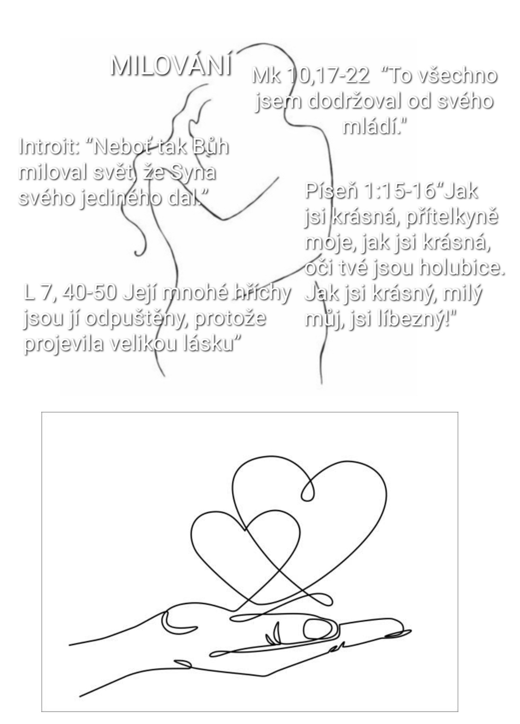

Milování

Introit: “Neboť tak Bůh miloval svět, že Syna svého jediného dal.”

L 7:40-50 (zvl.v. 47 “Její mnohé hříchy jsou jí odpuštěny, protože projevila velikou lásku”)

Mk 10:17-22 (zvl.v. 20 “To všechno jsem dodržoval od svého mládí.")

Píseň písní 1:1-4+15-16

Nemusíš být nábožný abys pochopil, že život bez lásky je vyprahlou pouští. To, že láska je vztah dvou milujících se bytostí, ví i malé dítě. A že touha po lásce hluboko dřímá v každém z nás, ví snad každý, kdo je zde. Neví ale každý, že spásu duše a život věčný můžeme získat bez náboženství a bez církve. Tak, že se zamilujeme do Ježíše Krista. To je více než náboženství. Víc než církev. To je jediná víra, která spasí.

V Bibli je kniha, která se jmenuje Píseň písní a ta nás učí jak milovat. Popisuje lásku mileneckou a novomanželskou, ale svým citem a moudrostí přesahuje tento rámec. Takže každý, kdo se učí milovat člověka nebo Boha může z této knihy čerpat. 1) “Bůh láska jest” - tuto větu známe ze SZ. 2) “Syna svého jednorozeného dal” čteme na stránkách Zákona Nového. 3) O míře citu, a velikosti něhy, kterou ke své milé její milý chová se dozvídáme v Písni písní.

Možná dnes uslyšíme poprvé, že Ježíšovi (obraz ženicha), se církev, (obraz nevěsty), také líbí. Všichni víme, že ji má rád. Víme také, že si ji vyvolil. Víme dokonce i to, že na ni žárlí, je-li mu nevěrná. Víme, že za ni dal svůj život. Slyšeli jsme i to, že jednotlivce hledá tak, jako pastýř hledá ztracenou ovečku. Ale řekl nám už někdo, že se Pánu Bohu líbíme? Že při pohledu na nás pociťuje rozkoš? Že se mu líbí naše vlasy, naše ruce a nohy? Že se mu líbí tvé oči a tvá ústa. Naše tradiční vnímání nám brání přijmout lásku Pána Ježíše v takové podobě, jakou vykresluje Píseň písní. Snad se nám zdá, že ta nižší, živočišná láska se k ryze duchovní substanci Boha nehodí. Proč by ne? Vždyť ten, kdo umí milovat vyšší formou lásky, musí umět milovat zároveň i všemi formami nižšími, které stvořil, a kterým požehnal.

Zkusme se nyní zastavit u patnáctého verše prvé kapitoly a číst ho, jako vyznání lásky Pána Ježíše Krista ke své nevěstě. Tedy k církvi. K tobě a ke mně, jsi-li křesťan nebo křesťanka. “...Jak jsi krásná, přítelkyně moje, jak jsi krásná, oči tvé jsou holubice...” Budeme překvapeni nad otázkou, která nás dosud nenapadla. Není to rouhání? Lze vůbec přemýšlet takovým způsobem? Až se bojíme pomyslet a domyslet to, co nás napadlo. Pokud Ježíš říká: “Jak jsi krásná, přítelkyně moje, jak jsi krásná, oči tvé jsou holubice”, mohla by utrpět Ježíšova svatost a vyvýšenost. Cožpak se můžeme vnímat na úrovni Ježíšovy přítelkyně. Cožpak On je nějaký pěkný mužský? Jak by se mu mohly líbit mé oči! Nebo obráceně: Duch svatý. V hebrejštině RUAH, co je femininum. Bytost rodu ženského. Cožpak by pro mě mohl být Duch svatý nějaká pěkná žena?

Až se zatají dech a bojíme se překročit stín svých náboženských představ. Ale dnes je 1. máj, lásky čas. Podívejme se na to z jiné stránky. Pán Ježíš už dávno dal svou svatost v ruce hříšníků. Nesvaté ruce vojáků přibíjely ruce svatého Syna Božího na špinavé dřevo kříže. Pán Ježíš nemůže o svou svatost přijít žádným snížením se k nám hříšníkům. On už se snížil ... sestoupil kvůli nám až do pekel, jak vyznáváme v Apostoliku.

On, aniž by ztratil svou svatost, klidně může tebe a mne nazvat, přítelkyní, a Duch Svatá svým přítelem a zhlédnout se ve tvých krásných očích. On může říci: “Oči tvé jsou jako holubice!” On může říci: “Máš oči plné Ducha Svatého”. Toto uvědomění si lásky pana Ježíše a Duše svaté k nám je základem našeho vroucího vztahu k Bohu.

Jednou byl Ježíš pozván do domu farizeje Šimona a potichu se tam vkradla též hříšná žena. Snad všichni znají tento příběh. Ale to zdůvodnění, které na konci Pán Ježíš dává -proč že se jí odpouští hříchy- odporuje naší duchovní tradici. Vyrostli jsme z pietismu s důrazem na pokání a lítost nad hříchem. A tak nám Kristovo zdůvodnění činí velký problém. Rádi bychom v tomto příběhu slyšeli jiná slova, než řekl. A sice: “Odpouštějí se ti hříchy, protože jsi činila pokání, protože jsi projevila velikou lítost. Vždyť jsi svými vlasy otírala Ježíšovy nohy! To je přece známka hlubokého pokání.” Jenže Ježíš to řekl jinak. Ale my si do jeho slov o veliké lásce a o tom, že milovala mnoho, vkládáme vlastní vysvětlení. A sice, že jde vlastně o veliké pokání. Bezesporu tam pokání bylo. Ale není tím prvním, co s ženou pohnulo. A není ani tím o čem Ježíš mluví. O pokání mluví jinde, ale ne zde. Když začal kázat v Galileji, tehdy říkal: “Čiňte pokání a věřte evangeliu”. S ženou v domě farizeje Šimona však o pokání nemluví. Zde mluví o veliké lásce. Kraličtí překládají: “Milovala mnoho.”

Tedy láska byla tím pravým důvodem, proč žena za Ježíšem přišla, proč se pokořila, proč plakala a proč odešla ospravedlněná. Kdyby Ježíše nemilovala nepřišla by, neplakala by, nelitovala svých vin a nečinila pokání. Ano, tak tedy - v lásce to vězí. Láska bývá motorem našich správných činů. Láska dokonává změny našich životů. Víra v Boha musí být především vztahem lásky k Bohu a k lidem. A protože Píseň písní vykresluje vztah lásky, je velmi vhodnou knihou, kterou máme z Bible číst. Nechejme se oslovit jejím něhou. Věřím, že nás ta biblická kniha znovu naučí lásce nejen k Pánu Ježíši Kristu, ale také k našemu manželovi a manželce, k našim rodičům, dětem, sourozencům. A že promění mnohé nebratrské vztahy v našem sboru ve vztahy bratrské.

Naše z dětství vypěstované návyky fungují jen do té chvíle, dokud se od nás nepožaduje něco nového. Stojí-li před námi něco, co jsme se v mládí nenaučili, pak se bez lásky nedokážeme zorientovat. S disciplínou to daleko nedotáhneš. Budeme-li se při tom opírat jen o logiku daného zákazu, je to předem prohraný boj. Pro dnešní mladé lidi s přikázání NESESMILNÍŠ, nebo s přikázáním CTI SVÉHO OTCE I MATKU pro ty, kteří vyrostli v rozbitých manželstvích a tak dále, NEPOKRADEŠ pro zaheslované rčením: „Kdo nekrade, okrádá svou rodinu.“ NEZABIJEŠ pro příslušníky kmene lidojedů atd. atd. Nárok Božích přikázáních můžeme ochotně přijmout jenom díky Jeho dotykům lásky.

Ano, někteří své jednání změnili i pod dotyky strachu a disciplíny. Například když na ně padl děs ze Všemohoucího. Když se jim zachvěla země pod nohama. A přece „silnější obručí,“ která drží mravy lidské pospolitosti, „není strach, ale láska,“ vložil Henryk Sienkiewicz ve své knížce Quo Vadis do úst své hrdinky Lygie. Strach tě může dokopat k rozhodnutí, ale jen láska způsobí, že své sliby dodržíš napořád.

Když přemýšlím o dnešních lidech, kteří uvěřili ze světa a jsou pravým opakem mládence, který se setkal s Kristem a toužil po životě věčném, tak zjišťuji, že bez lásky, kterou si Boha zamilují, je pro ně nemožné uvěřit. Mládenec řekl Ježíšovi, který mu cituje přikázání: “Nezabiješ, nezcizoložíš, nebudeš krást, nevydáš křivé svědectví, nebudeš podvádět, cti svého otce i svou matku", říká: “To všechno jsem Mistře dodržoval od své mladosti”. Dnešní mladý člověk řekne opak: „To všechno slyším dnes poprvé v životě. Nikdo mě tomu v mládí neučil.“ A tak lidé, kterým většina Božích přikázání připadá absurdní, se nemohou změnit bez dotyku Boží lásky. Nepřijmou Boží nároky bez vnitřního citu k Ježíši, jako svému miláčkovi, Duše svaté, jako krásné, milované přítelkyni. Ano, oprávněnost Božích přikázání člověk chápe až skrze lásku ke Kristu. Cesta k Bohu přes strohé přijetí Zákona končí v zoufalství.

ZAMILOVAT SE do Ježíše! To je dobrý důvod k obnově vztahu s Bohem. ZAMILOVAT SE do svého partnera! To je dobrý důvod k obnově vztahu s manželem, manželkou. ZAMILOVAT SE do svého bratra, souseda sourozence, to je dobrý důvod k obnově vztahu s bratrem, sestrou, sousedem a sourozencem. ZAMILOVAT SE! To je dobrý důvod k poslušnosti Božích přikázání.

Dejme však pozor na vrtkavost lásky. Ošidnost cizích rtů. Do koho se máme zamilovat a proč vlastně? Můžeme se zamilovat do zlých věcí. “Př 5,3 Ze rtů cizí ženy sice kape med, a její jazyk je hladší než olej, nakonec je však hořká jako pelyněk, ostrá jak dvojsečný meč.” Láska potřebuje korekci rozumem. A rozum zase korekci Božím Slovem.

Otevíráme na 1. máje knihu Píseň Písní jejími prvními čtyřmi verši. První verš je nadpisem celé knihy: “Pís 1,1 Nejkrásnější z písní Šalomounových.” A všechno v ní se skládá vždy ze dvou polovin vztahu lásky.
První polovina je : “Jak miluje mne.” Ta druhá: “Jak miluji já.”

A: Čteme-li v Bibli, že je něco nejkrásnějšího, pak je to závažný výrok. Je-li tato kniha připsána Šalamounovy, který prozkoumal veškerou moudrost, který dostal od Boha největší charisma moudrého a logického úsudku, pak to znamená, že se její obsah dotýká jedné z nezákladnějších a nejdůležitějších oblastí našeho života. A proto nesmí uniknout naší pozornosti.

Prvé čtyři verše jsou neseny touhou: “Pís 1,2 Kéž políbí mě polibkem svých úst! Vždyť lepší je tvé laskání než víno. Příjemně voní tvé oleje, nejčistší olej - tvé jméno. Proto tě dívky milují. Táhni mne za sebou! Dáme se v běh. Král uvedl mě do svých komnat. Budeme jásat, radovat se z tebe, připomínat tvé laskání, opojnější než víno. Právem tě všichni milují.”

B: Musíme toužit po tom, koho chceme milovat. Bez touhy není lásky. Ani k partnerovi, ani k Bohu. Touha je cit, někdy vášeň. Pohybujeme se na hranici citu dobrého i hříšného. Touha může být dobrá a stačí malinko vedle a trochu víc a je tím nejodpornějším hříchem. I přesto stojí za to riziko hledat touhu o níž je zde řeč.

Můžeme toužit zle. Můžeme skrytě myslet na někoho jiného, než je má žena, můj muž, můj Bůh a Pán, pak je taková touha odporným hříchem. A nebo můžeme toužit po Bohu živém. Po svém pravoplatném manželovi, po své ženě. A pak se máme z Písně písní co učit. Hlídejme si svou touhu a orientujme ji k Bohu a k těm, které milovat máme. Jestliže jsme však ztratili touhu, je to s námi vážné. Bez touhy není lásky. Hledejme znovu, čím nás On může obšťastnit. Čím nám voní. Pís 1,3 Příjemně voní tvé oleje, nejčistší olej je tvé jméno. Olej je v celém Písmu obrazem pro Ducha Svatého. Bůh voní olejem. Kdy nám Ježíš naposledy voněl olejem? Duchem Svatým? Voní-li ti Pán Ježíš Duchem Sv.-znamená to, že Duch Sv.-ta Ježíšova vůně, v tobě probouzí touhu po Ježíši.

C: Pak čteme slůvko “připomínat si”(ve 4.v.). Připomínání si krásných zážitků, které jsem se svým milým prožil, probouzí opět touhu. Písmo nás nesčetněkrát vede k tomu, abychom se rozvzpomínali na chvíle prožité v Boží blízkosti. Připomínejme si je. Připomínejme si i chvíle prožité s člověkem, kterého máme milovat. S manželem, manželkou, dcerou, synem, bratrem, sestrou. Se svým Bohem.

D: Končit chci prosbou vyjádřenou ve verši 4.: “Táhni mne za sebou!” Je to přání člověka oddávajícího se svému Pánu. Je to nejenom pokora, ale též zjištění, že s mým milým je mi nejlépe na světě. Zde našlapujme velmi tiše, „s hlavou odkrytou a bosí“ jak by řekl Vrchlický.

Jeden mladý student měl ohromnou chuť zahrnout svět láskou a starat se jen o lidské dobro. Jednoho dne navštívil svého kazatele s dotazem: “Co mám dělat, abych přispěl k pokoji a lásce na světě?” Kazatel mu odpověděl: “Nebouchat tak silně dveřmi!”

Z mnoha malých nedorozumění se vyvinou velké spory. Mnoho rozvodů začíná zapomenutými ponožkami pod postelí. Ale také obráceně: “Velké lásky jsou tvořeny maličkostmi”. Nezapomeňme tedy na prostá slůvka: “Mám tě rád.” Amen

